Evaluación formativa
Nombre del Estudiante |  |  |  |  | Curso: 3 año A
Nombre del Estudiante |  |  |  |  | Semana 22  Del 31 de agosto  Al 04 de septiembre
Unidad: 1 | “Explorando los números” | Habilidad | Representar, resolver, argumentar, calcular, identificar,
O.A.(s): | Demostrar que comprenden las tablas de multiplicar hasta 10 de manera progresiva: (OA 8)
Objetivo de la clase | Demostrar que comprenden los contenidos y habilidades trabajadas con anterioridad.
Contenido | Suma reiterada, multiplicación, resolución de problemas.
Docente: | Elizabeth Abarca Correa  elizabeth.abarca@colegio-patriciomekis.cl |  |  | Asignatura: | Matemática
Queridos y queridas estudiantes, esta semana deben realizar la siguiente evaluación formativa, así estaré informada de cuanto han avanzado en su proceso educativo, con estos datos podre saber si podemos seguir o debemos detenernos en algunos contenidos y habilidades. Por favor sean muy honesto al responder.
- Desarrolla los siguientes ejercicios (Recuerda lo trabajado en clases anteriores)

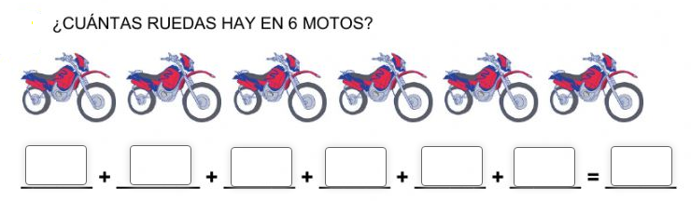
1

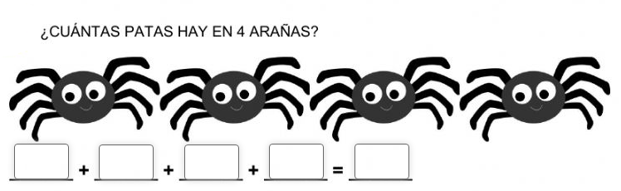
2


3- Dibuja dos frutillas sobre cada queque, Luego completa la suma reiterada y la multiplicación.

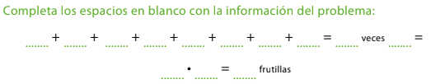

-Resuelve el siguiente problema.
4- En un almacén venden los huevos en cajas con 6 unidades ¿Cuántos huevos hay en 4 caja?

Dibujo | Suma reiterada | Multiplicación | Respuesta

5- Un vendedor de la feria vende ajos en mallas con 4 unidades. ¿Cuántos ajos tiene para vender en 7 mallas?
Dibujo | Suma reiterada | Multiplicación | Respuesta

6-Carlos pone 5 tomates en cada bandeja. Él tiene 3 bandejas. ¿Cuántos tomates tiene en total?
dibujo | Suma reiterada | Multiplicación | respuesta

7-María pone 4 dulces en cada bolsa. Ella tiene 4 bolsas. ¿Cuántos dulces tiene en total?
dibujo | Suma reiterada | Multiplicación | respuesta

II-Marca con una X la alternativa correcta.
1-Camilo compró 8 bolsas con 8 globos cada una. ¿Cuántos globos compró Camilo? | A. 4 globos.  B. 16 globos.  C. 64 globos.  D. 88 globos.

2- Adriana hace pulseras con 10 semillas cada  una. ¿Cuántas semillas necesita para hacer 5  pulseras? | A- 40 semillas.  B- 45 semillas  C-50 semillas.

3- Claudio tiene 3 cajas con 6 bombones en cada una.  ¿Cuál de las siguientes preguntas se puede plantear para completar el problema? | A. ¿Cuántos bombones debe poner en cada caja?  B. ¿Cuántos bombones tiene en total?  C. ¿Cuánto cuesta la caja de bombones?  D. ¿De qué sabor son los bombones?

III-Calcula los siguientes productos.
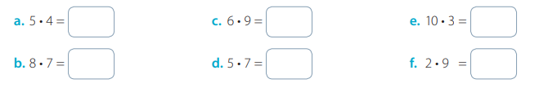

¡Hemos terminado por esta semana!
Si tienes consultas, no dudes en comunicarte conmigo, estoy para ayudarte.


